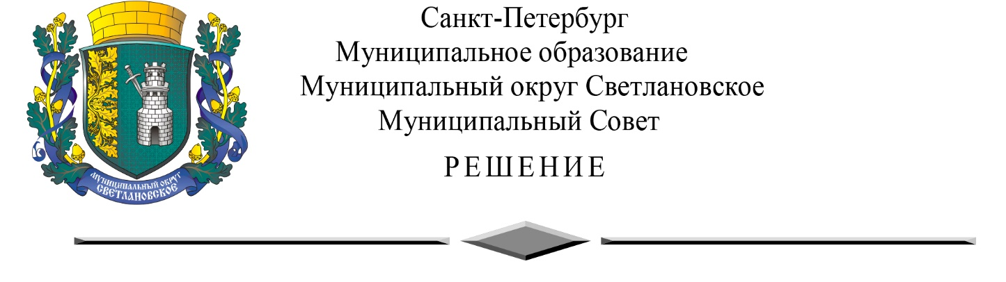
от 14.12.2022г. № 23

О внесении изменений в Решение Муниципального Совета
МО Светлановское № 18 от 17.03.2021 года «Об утверждении
Положения «О денежном содержании лиц, замещающих
муниципальные должности и муниципальных служащих,
замещающих должности муниципальной службы в органах
местного самоуправления внутригородского муниципального
образования Санкт-Петербурга муниципальный округ Светлановское»

В соответствии с Законом Санкт-Петербурга от 29.11.2022 № 672-112 «О внесении изменений в Закон Санкт-Петербурга «О Реестре муниципальных должностей в Санкт-Петербурге, Реестре должностей муниципальной службы в Санкт-Петербурге и предельных нормативах размеров оплаты труда депутатов муниципальных советов внутригородских муниципальных образований Санкт-Петербурга, членов выборных органов местного самоуправления в Санкт-Петербурге, выборных должностных лиц местного самоуправления в Санкт-Петербурге, председателей избирательных комиссий внутригородских муниципальных образований Санкт-Петербурга, осуществляющих свои полномочия на постоянной основе, муниципальных служащих в Санкт-Петербурге», Муниципальный Совет

РЕШИЛ:

1. Внести следующие изменения в Приложение 1 к Решению Муниципального Совета МО Светлановское № 18 от 17.03.2021 года «Об утверждении Положения «О денежном содержании лиц, замещающих муниципальные должности и муниципальных служащих, замещающих должности муниципальной службы в органах местного самоуправления внутригородского муниципального образования Санкт-Петербурга муниципальный округ Светлановское» (далее – Положение):
1.1. Подпункт 3) пункта 3.2. Положения изложить в следующей редакции:
«3) ежемесячной надбавки к должностному окладу за особые условия труда (службы) – в размере пяти должностных окладов;».
1.2. Пункт 5.1. Положения изложить в следующей редакции:
«5.1. Ежемесячная надбавка к должностному окладу за особые условия труда (службы) (ненормированный рабочий день, частые командировки и поездки, напряженность, работа в выходные и праздничные дни) устанавливается в размере 40 процентов должностного оклада».
3. Опубликовать настоящее решение в специальном выпуске информационно-публицистического журнала «События и Размышления» и на официальном сайте муниципального образования Светлановское.
4. Настоящее решение вступает в силу с 01.01.2023 года.
5. Контроль за исполнением настоящего решения возложить на Главу муниципального образования Я.В. Евстафьеву.

Глава муниципального образования Я.В. Евстафьева

